新 书 推 荐

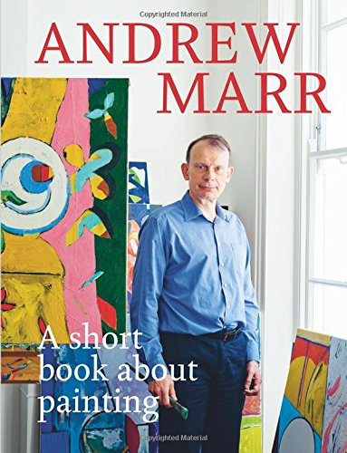
中文书名：《一本关于绘画的小书》
英文书名：A Short Book About Painting
作 者：Andrew Marr
出 版 社：Quadrille Publishing Ltd
代理公司：ANA/Alina Lin
页 数：144页
出版时间：2017年11月
代理地区：中国大陆、台湾
审读资料：电子稿
类 型：艺术设计

内容简介：

在《一本关于绘画的小书》中，作家和广播员安德鲁·玛尔（Andrew Marr）探讨了灵感、创造力、政治、美和形式的主题。艺术家如何创造出好的作品？什么是“好”作品？技术和想象力有多重要？2013年，玛尔在一次严重的中风后，身体的一部分瘫痪了，玛尔在使用油画的时候，他一直与身体进行抗争。这就导致了他要克服一些非常基本的问题，这些问题都是关于绘画本身作为一种艺术形式的，并且每天都要询问自己关于绘画、色彩平衡、线条和纹理的问题。玛尔利用自己的作品作为失败的例子，以及从古典艺术家到现在的技术实例，他研究了画家如何能从他或她的错误中改进和学习。玛尔的煽动性、政治和教育的书籍不仅仅是所有业余画家的重要资源，这是对任何一个被创造性过程和人类艺术成就的极限所吸引的人的必读之书。

作者简介：

安德鲁·玛尔（Andrew Marr）在政治新闻方面有很长的职业生涯，他为《苏格兰人》（the Scotsman）、《独立报》（the Independent）、《每日快报》（the Daily Express）和《观察家报》（the Observer）工作，并担任BBC的政治编辑。他每周日早上都会在BBC1台播放每周的安德鲁马尔的节目，并在第4频道开始播放。他写过大量的小说和非小说类书籍，并且是《一本关于绘画的小书》（A Short Book About Drawing）的作者。

谢谢您的阅读！
请将回馈信息发至：林凤娇 (Alina Lin)
安德鲁 · 纳伯格联合国际有限公司北京代表处
北京市海淀区中关村大街甲59号中国人民大学文化大厦1705室
邮编：100872
电话：010-88810959
传真：010-82504200
Email：alina@nurnberg.com.cn
网址：http://www.nurnberg.com.cn
微博：http://weibo.com/nurnberg
豆瓣小站：http://site.douban.com/110577/
微信订阅号：ANABJ2002

